Развлечение ко Дню России

для младших групп № 1 и 5.

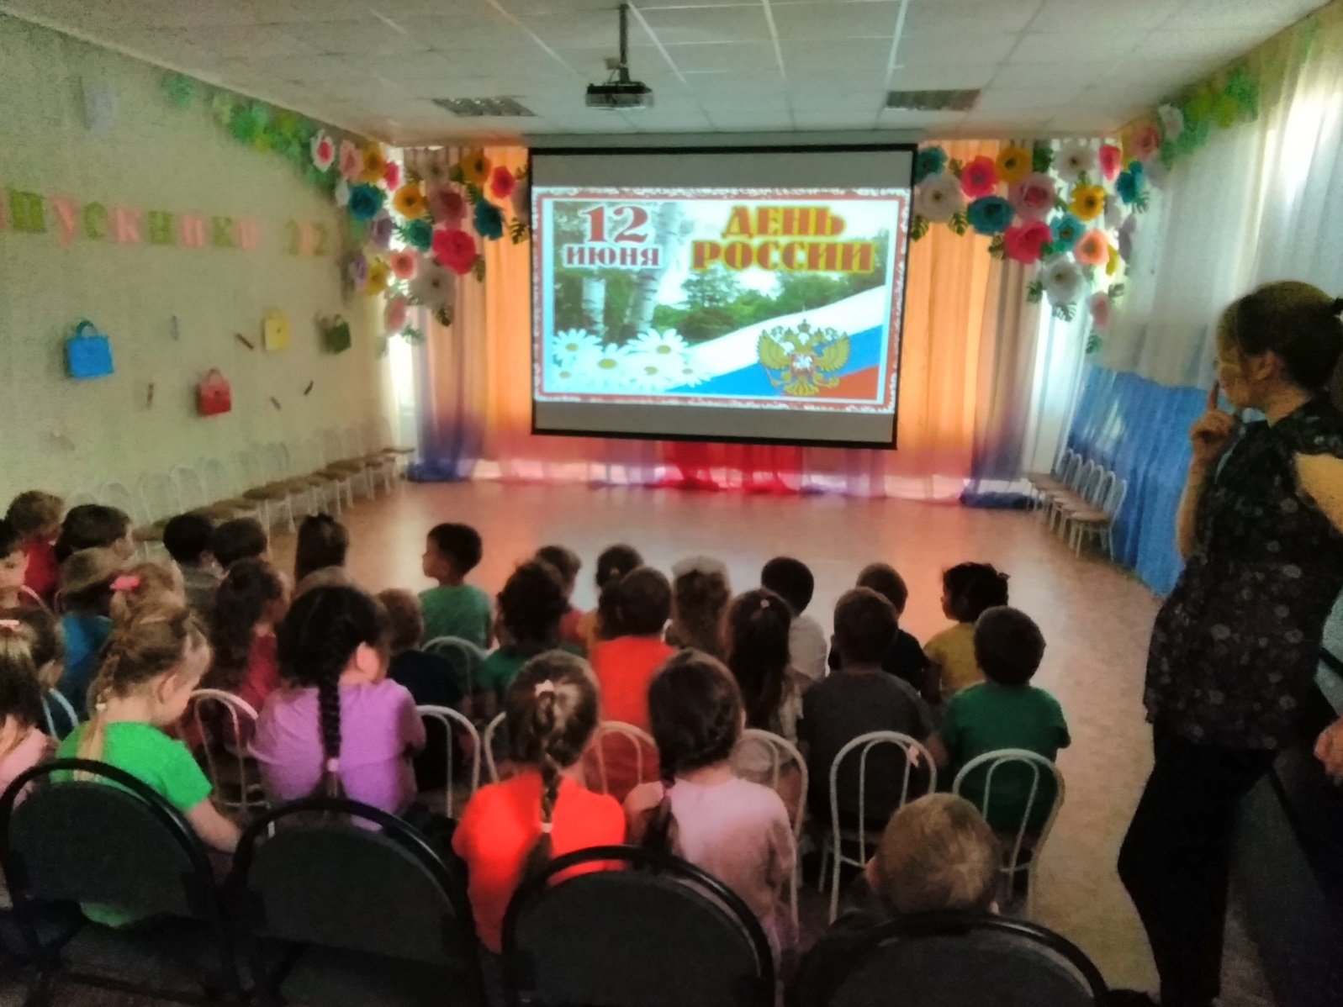Накануне 12 июня, наши детки познакомились с праздником - «День России».

День России! День России!

Веселимся я и ты

Почему? Да праздник это!

Отдыхает вся страна!

В этот день в начале лета –

Именинница она!

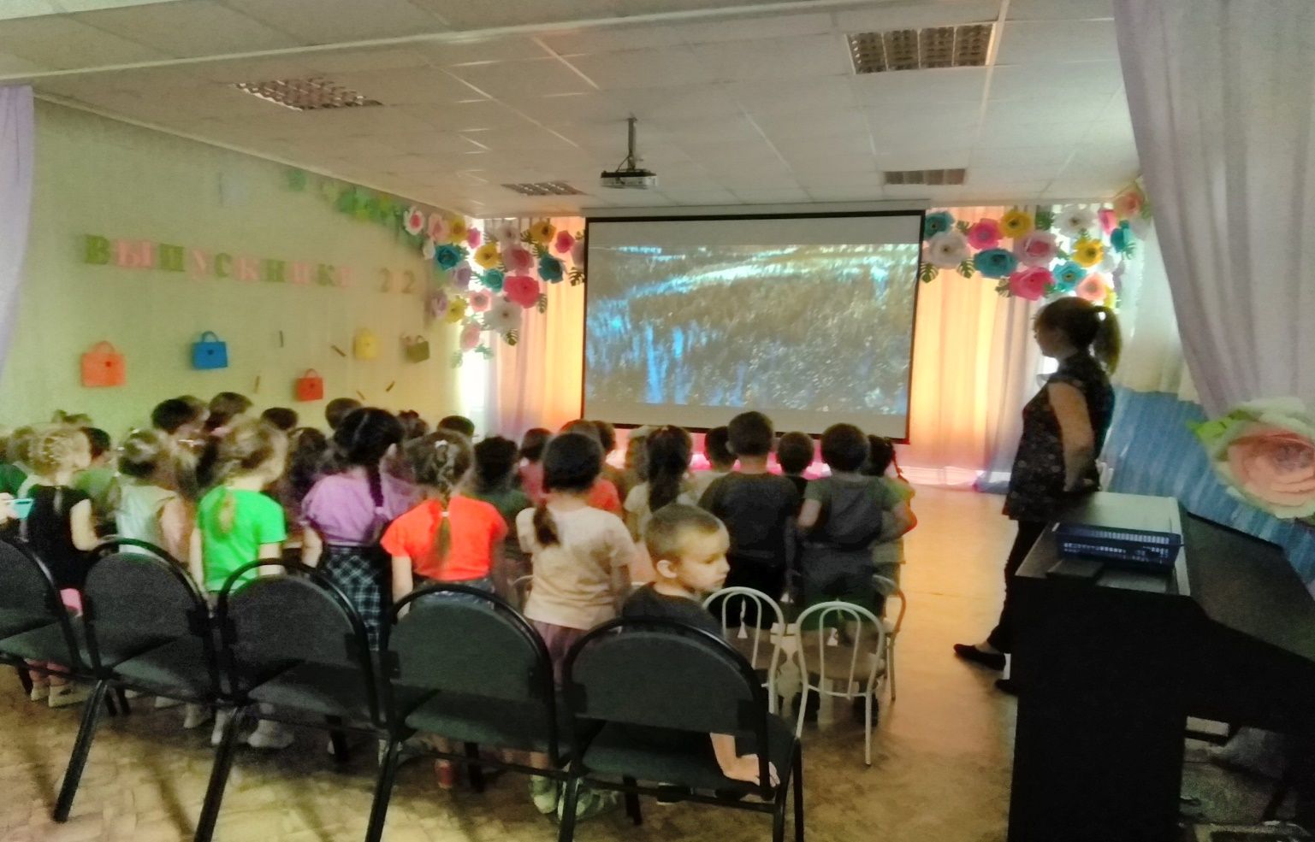Мы совершили виртуальное путешествие по России

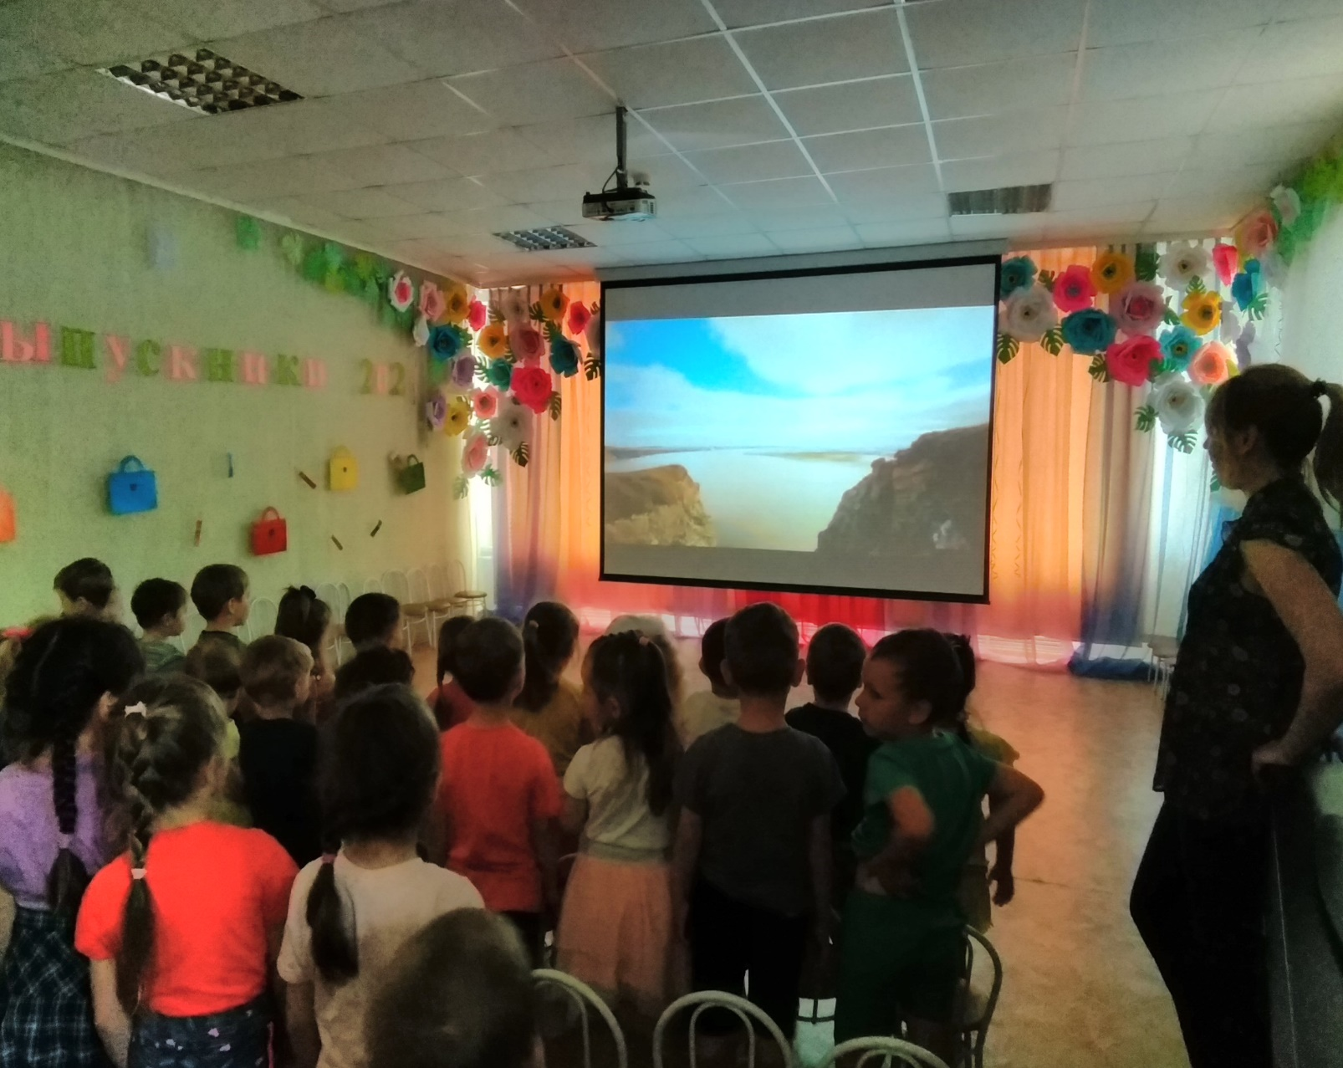

Россия любимая наша страна!

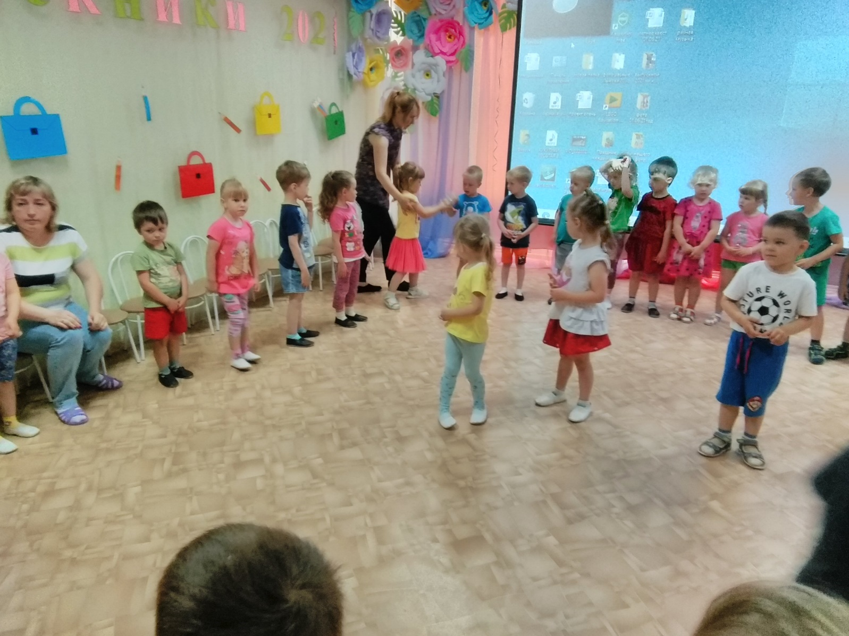Игра «Передай матрешку».

Все вместе, мы поиграли с символом России – матрешкой. Пока звучит музыка, дети по кругу передают матрешку, когда музыка замолкает, тот у кого в руках оказывается матрешка, выходит в круг и выполняет импровизированные плясовые движения, остальные за ним повторяют.

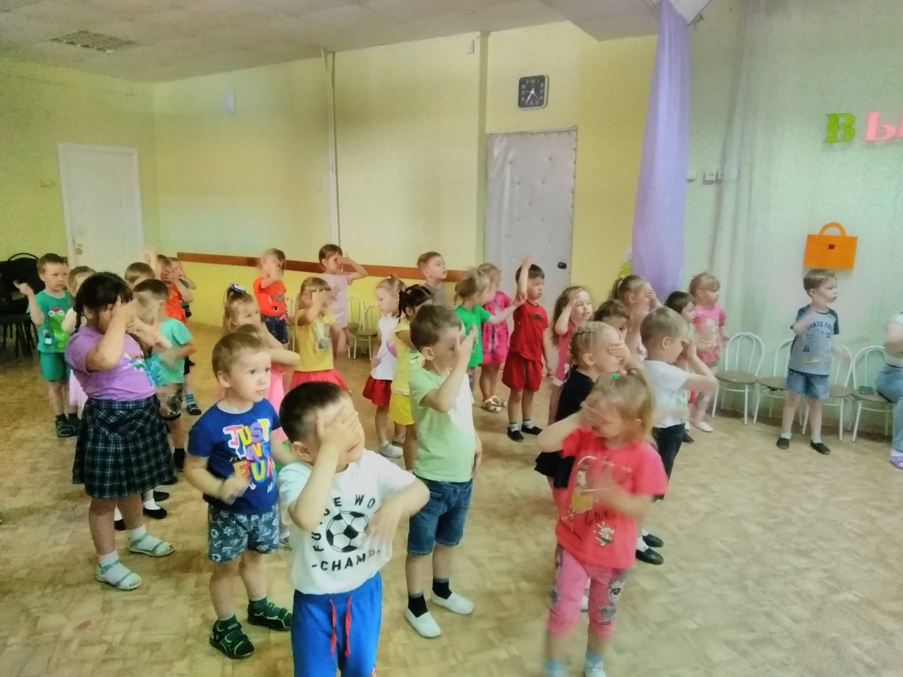Исполнили «Плясовую»

Мы танцуем, мы играем!

Игра на ускорение «Три хлопка» (повторяем движение под музыку).

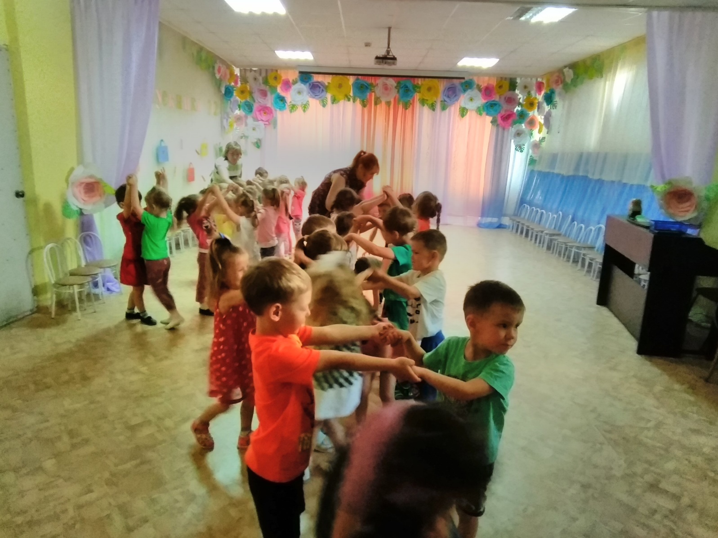Русская народная подвижная игра «Ручеек»

Цель мероприятия: приобщать детей к национальной культуре русского народа через игру; закрепить умение организовывать пары, двигаться друг за другом парами, четко и громко произносить слова, соблюдать правила игры.